Nomor : RS'ASF/250/MI-UMUM/MNG/2025
Lampiran :
Sifat : Segera

Yang Terhormat : Dari :
dr. M. Hud Suhargono SpOG SubSpObgynsos Nia Kurniawati S. Psi
Direktur SDI
RSU ’Aisyiyah Siti Fatimah RSU ‘Aisyiyah Siti Fatimah

Tanggal : 05 Juni 2025
Perihal : Permohonan Keikutsertaan Tenaga Keperawatan dalam Kegiatan Workshop dan Pelatihan Resusitasi Neonatus

Assalamu’alaikum Warahmatullahi Wabarakaatuh.

Menindak lanjuti mengenai permohonan dan penugasan untuk sponsorship yang diajukan oleh PT. Nestle Indonesia yang sebelumnya tertunda pelaksanaannya pada tahun 2023, Tim Diklat mengajukan pertimbangan kembali untuk pemberangkatan tenaga keperawatan untuk mengikuti kegiatan Workshop dan Pelatihan Resusitasi Neonatus yang akan dilaksanakan di RS Husada Utama. Adapun kegiatan ini tidak memerlukan anggaran, dikarenakan biaya registrasi telah dibayarkan pada tahun 2023 oleh PT. Nestle Indonesia.

Bukti Transaksi Terlampir

Demikian informasi ini kami sampaikan, Atas perhatian dan kerjasamanya saya ucapkan terima kasih.
Nashrun Minallah Wa Fathun Qorib
Wassalamu’alaikum Warahmatullahi Wabarakaatuh.

Ketua Tim Diklat ,  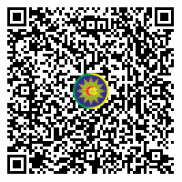  Nia Kurniawati,S.Psi | Direktur,    dr. M. Hud Suhargono SpOG SubSpObgynsos

Lampiran Memo Internal
Nomor : RS'ASF/250/MI-UMUM/MNG/2025
Lampiran : 1
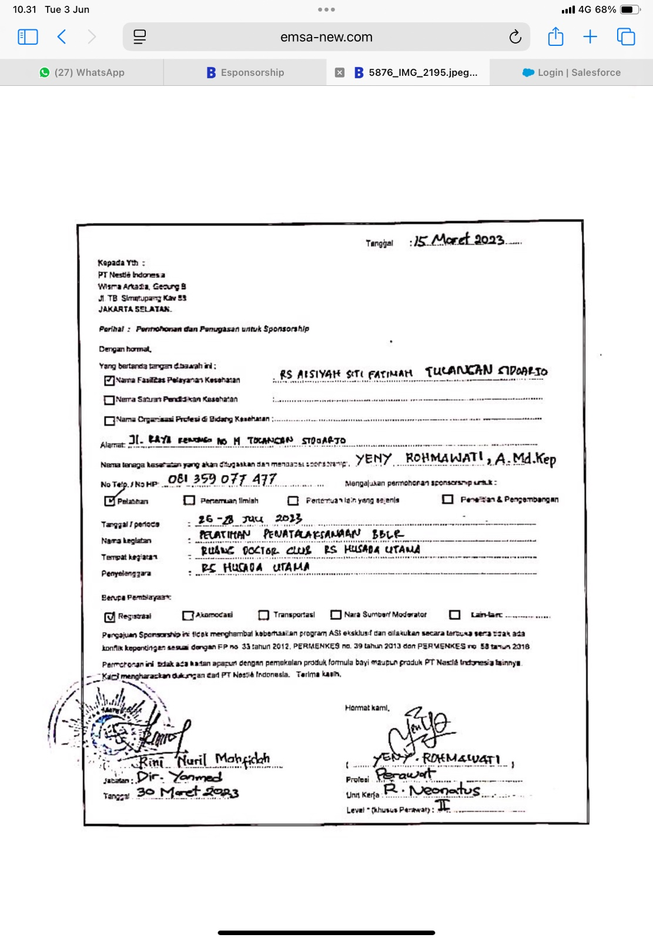

Lampiran Memo Internal
Nomor : RS'ASF/250/MI-UMUM/MNG/2025
Lampiran : 2
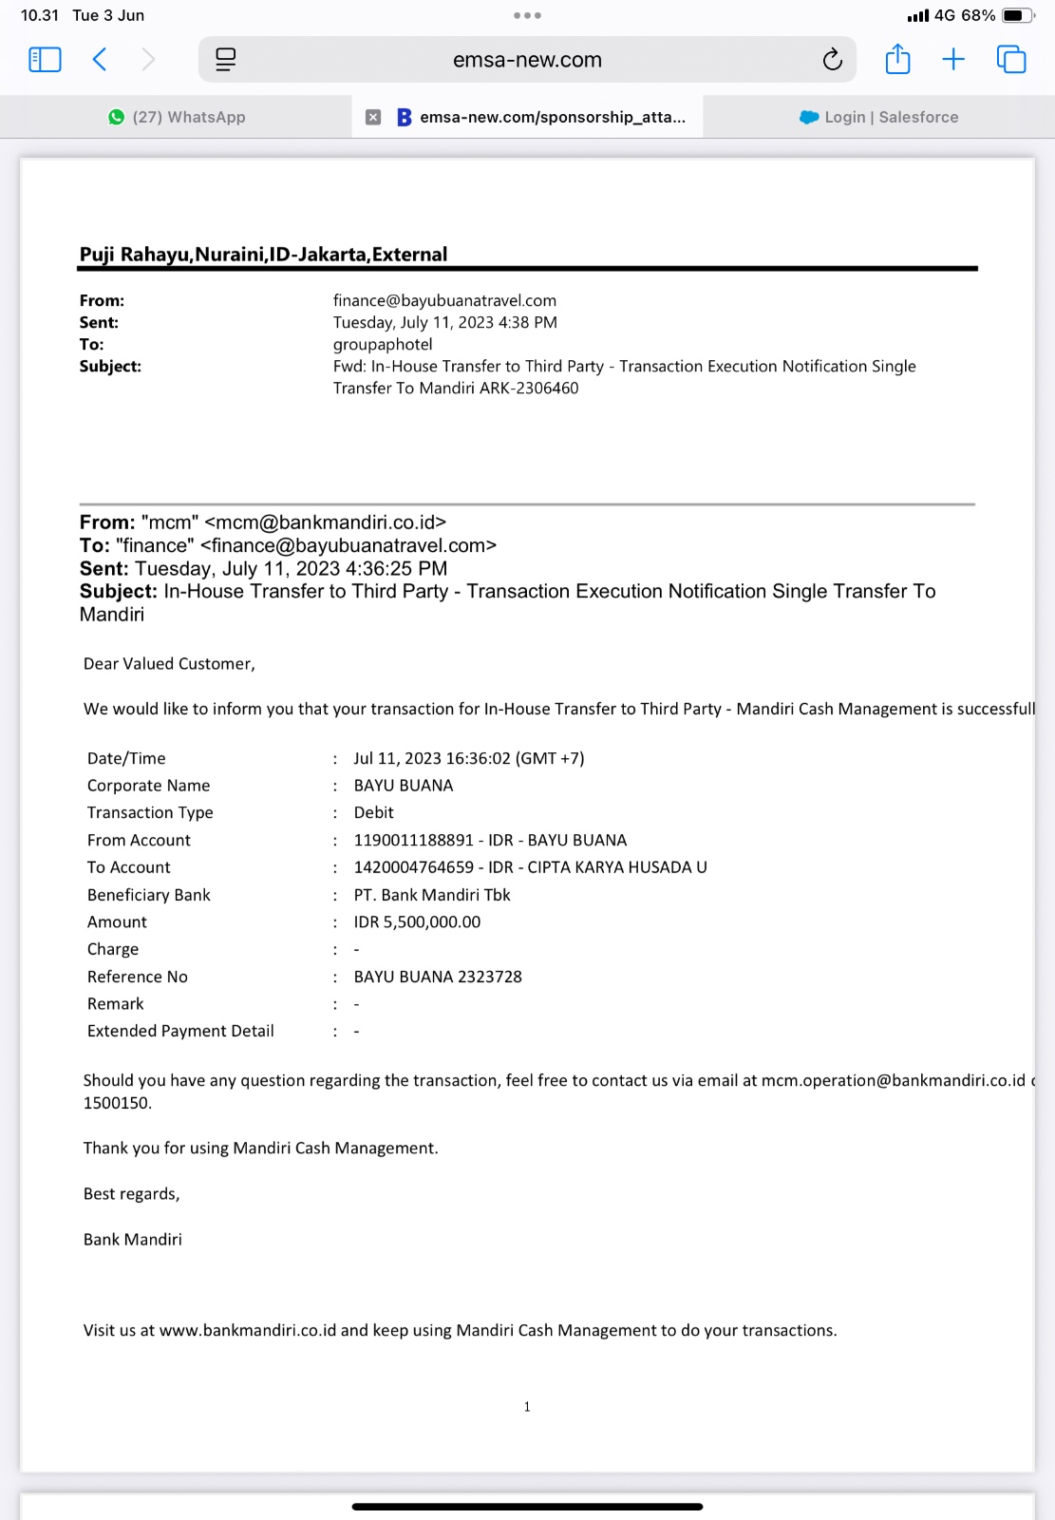

Lampiran Memo Internal
Nomor : RS'ASF/250/MI-UMUM/MNG/2025
Lampiran : 3

